Peygamber Efendimiz’in (asm) Misvak Kullanımı
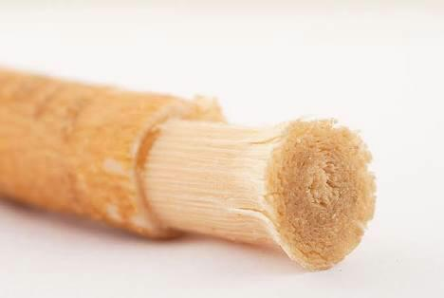

Peygamber Efendimiz (asm) yanında her zaman misvak taşırdı
Abdullah b. Ömer'den (ra):
“Resulullah (asm) yanında misvak bulunmadan uyumazdı, (zira) uyandığı zaman hemen misvak kullanırdı.”(El-Müsned)
Hz. Âişe (ra):
“Hz. Peygamber (asm) gece ya da gündüz yatıp, sonra uykudan uyandığında mutlaka misvak kullanırdı.” (El-Müsned)
Huzeyfe b. el Yemân'dan (ra):
“Hz. Peygamber (asm) gece namaz kılmaya (bir rivayette; teheccüde) kalktığında, ağzını misvakla temizlerdi.” (El-Müsned)
Peygamber Efendimiz (asm) dişlerini boylamasına misvaklardı
Ebû Mûsâ el-Eş'arî'den (ra):
“Resulullah (asm) misvak kullanırken yanına geldim. O, misvağın bir ucunu dilinin üzerine koyup, dişlerinin üstüne doğru misvaklardı. Râvi Hammâd, sanki misvağı yukarıya kaldırıyormuş gibi eliyle tarif etti ve “ Bize de Gaylan bin Seleme tarif etti ve şöyle dedi:
“Dişlerini boylamasına misvaklardı.” (El-Müsned)

Peygamber Efendimiz (asm) misvağı enlemesine kullanırlardı
“Allah Resulü Misvağı enlemesine kullanır, suyu emerek içerlerdi. Üç defa nefes alır ve derlerdi ki: Bu türlü içmek daha iyi, hazmı daha kolay ve sıhhate daha uygundur.”(Rabia İbn-i Ektam)

Peygamber Efendimiz (asm) misvağı kullandıktan sonra mutlaka yıkarlardı

Hz. Aişe (ra) anlatıyor:
“Resulullah (asm) bana misvağını yıkamam için verirdi. (Teberrük için, yıkamadan) önce kendim kullanırdım, sonra yıkayıp ona verirdim.” (Ebu Davud, Taharet) derskitabicevaplarim.com

